盘龙区脱贫攻坚指挥部办公室简报
（第10期）
盘龙区脱贫攻坚指挥部办公室 2019年5月20日

盘龙区扶贫办到贫困村调查贫困户饮水情况

近期，全云南省旱情严重，省市扶贫系统高度关注全省贫困村、贫困户生产生活因旱受灾情况。盘龙区委区政府领导十分关心滇源、阿子营街道贫困户旱情和生产生活用水情况，针对这一实情，2019年5月20日，区扶贫办组织人员到阿子营街道果东村及滇源街道三转弯村进行了实地调查。
一、人畜饮水情况
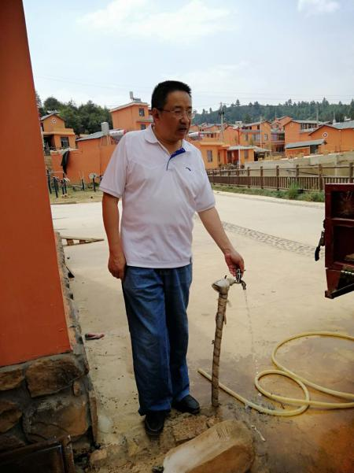
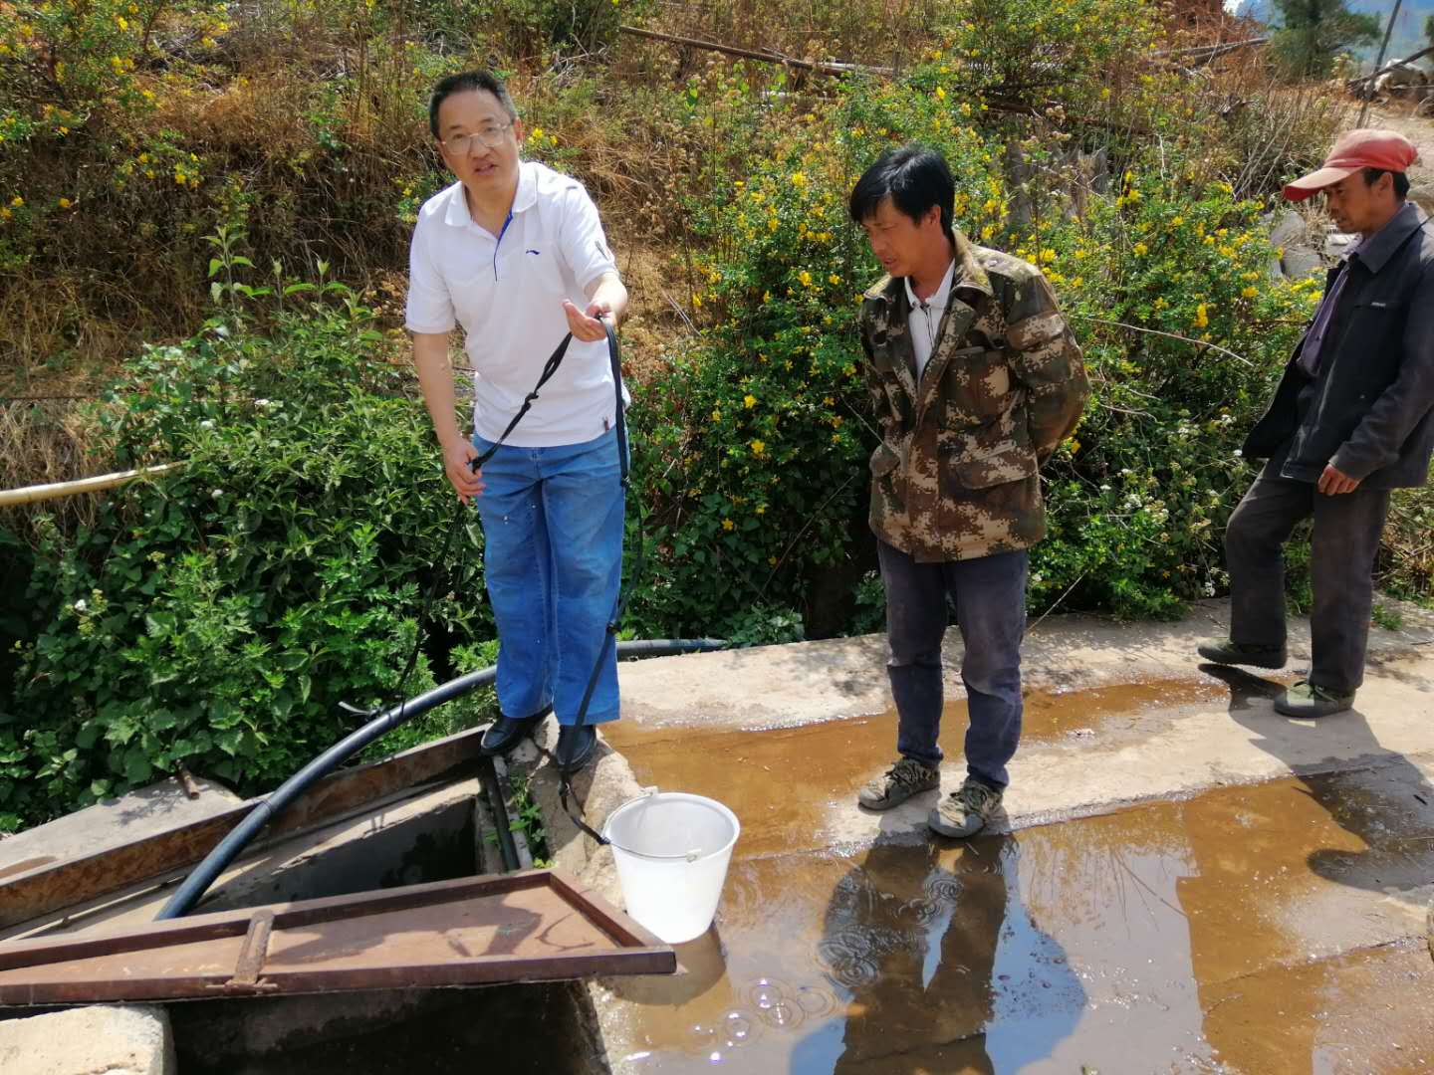
1.滇源街道三转弯村：七个小组中，华明、凸董箐、核桃箐三个小组涉及建档立卡贫困户110户，均有自来水；

三转弯、冷水沟、杨柳塘、马脖节四个小组涉及建档立卡贫困户90户，自来水已停一个月，马脖节集中到蓄水池取水，三转弯、冷水沟、杨柳塘到附近出水点挑水，生活用水基本能保证，村委会干部现正在加紧水源调用，计划明天通水。
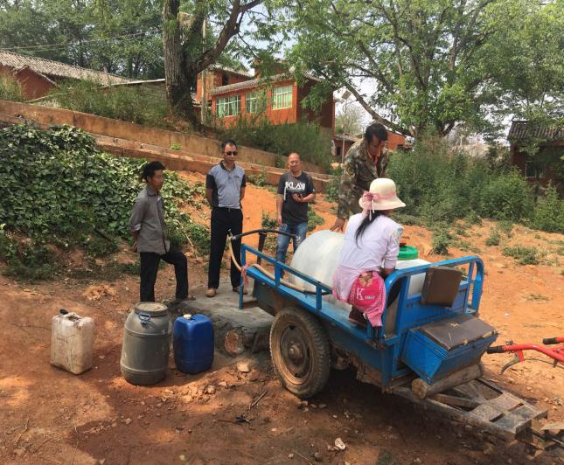
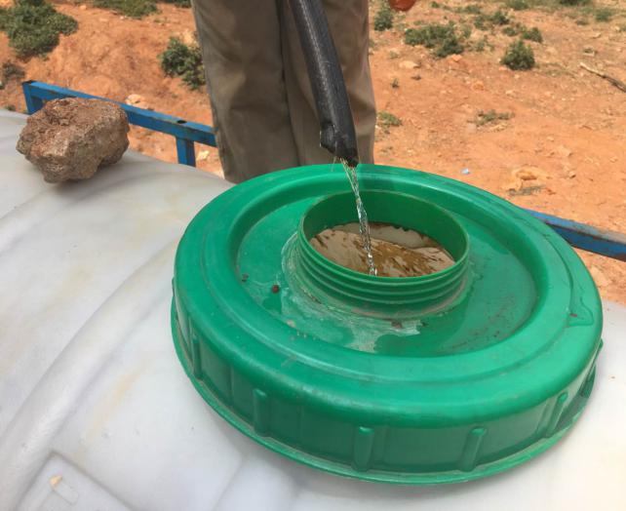

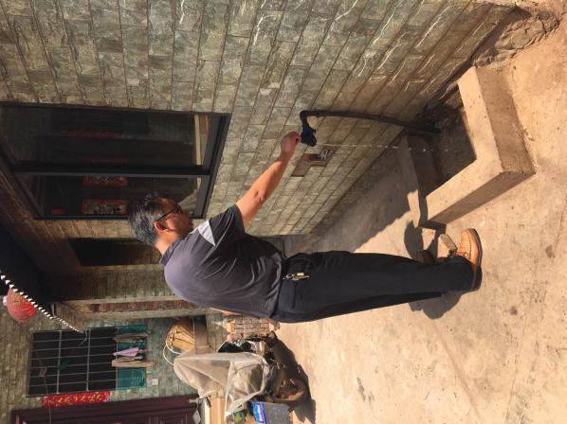
2.阿子营街道果东村：果东、龙嘴石、大水井三个小组，涉及涉及建档立卡贫困户29户，均有自来水，水量较同期有所减少，但能保障生活用水。
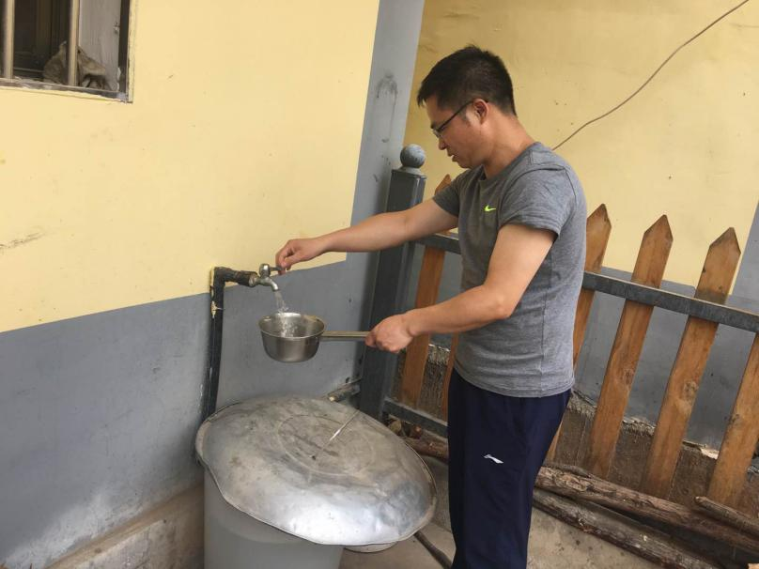

二、贫困村生产用水情况
滇源街道三转弯整个村委会生产用水均无保障，部分玉米及蔬菜已枯死或无法栽种；阿子营街道果东村委会除部分贫困户能少量保苗，大多数贫困户生产用水无法保障无法播种。
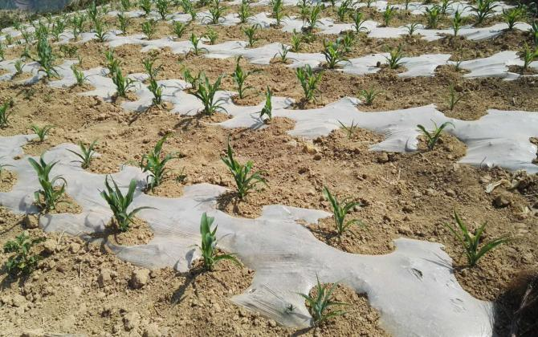


三、下步工作
1.高度关注群众生活用水，一但发生人畜饮水问题，应及时采取运水等措施解决困难；
2.拨付一定的抗旱资金，用于生产用水运水保苗及补植补种；
3.加大产业扶持力度，弥补季节性缺水造成的传统产业收入减少情况，确保群众收入不大幅度减少，造成返贫。

昆明市盘龙区扶贫开发领导小组办公室
2019年5月20日

